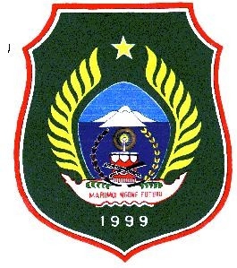
PEMERINTAH PROVINSI MALUKU UTARA
KOP OPD

SURAT PERNYATAAN
TIDAK SEDANG DIJATUHI HUKUMAN DISIPLIN TINGKAT SEDANG / BERAT
Nomor: 800.1.6.2/......../............

Yang bertanda tangan di bawah ini:

Nama :
N I P :
Pangkat,Gol/ruang :
Unit Kerja :
Jabatan :
Dengan ini menyatakan dengan sesungguhnya bahwa Pegawai Negeri Sipil:

Nama :
N I P :
Pangkat,Gol/ruang :
Unit Kerja :
Jabatan :
Dalam satu tahun terakhir tidak sedang dijatuhi hukuman disiplin tingkat sedang
/ berat.
Demikian Surat Pernyataan ini saya buat dengan sesungguhnya dengan mengingat sumpah jabatan dan apabila dikemudian hari ternyata isi surat ini tidak benar yang mengakibatkan kerugian bagi Negara. Maka saya bersedia menanggung kerugian tersebut.

Sofifi, ........ November 2025

KEPALA (OPD)
PROVINSI MALUKU UTARA

